Wo谈会
一点习没学->红标大厂实习->蓝标小厂管培->北京某央企LLM PM

2、可否把非技术方向都讲一讲，重点讲产品经理，就是不要只讲产品经理, 问卷里有一些同学是想要从事低代码岗位的，如果方便的话可以介绍一下这方面都有什么岗位

低代码：测试；
非技术：产品、运营、管培。

为什么要就业？到底是因为逃避考研，不想读书了？想赚钱？能力够了想去大展拳脚？

为什么要当产品经理？了解过产品经理吗？怎么了解的？了解了多少？实践过吗？
是因为低代码吗？是因为喜欢与人交流吗？是因为喜欢设计而不是实现吗？是因为觉得产品是管理者高人一等吗？

低代码->挣得少；
与人交流->一天八个会，全是交流，写需求要加班；
你的设计要建立在符合开发可行、开发量够、客户喜欢（2b）、用户不友好的基础上；
“传话的”、“写文档的”、“打杂的”究竟是管理者还是保姆？

3、软件工程专业未来如果希望从事非技术岗位或者轻代码的工作岗位应该选择什么工作岗位？ 什么时候开始实习比较好？怎么找实习岗位成功率高？

（2b，2c，2g）（解决方案、技术、云计算）（UI、项目)
越早越好;
早开始.

1、工作体验如何？产品具体要学什么内容？

工作体验如何：
早十晚六；中间休息两小时11：30-13：30，北京，够活。
哄研发宝宝，哄金主爸爸，每天遛一次运营和UI的全职妈妈生活；

具体要学的（面试）：
1、简历--简历怎么写
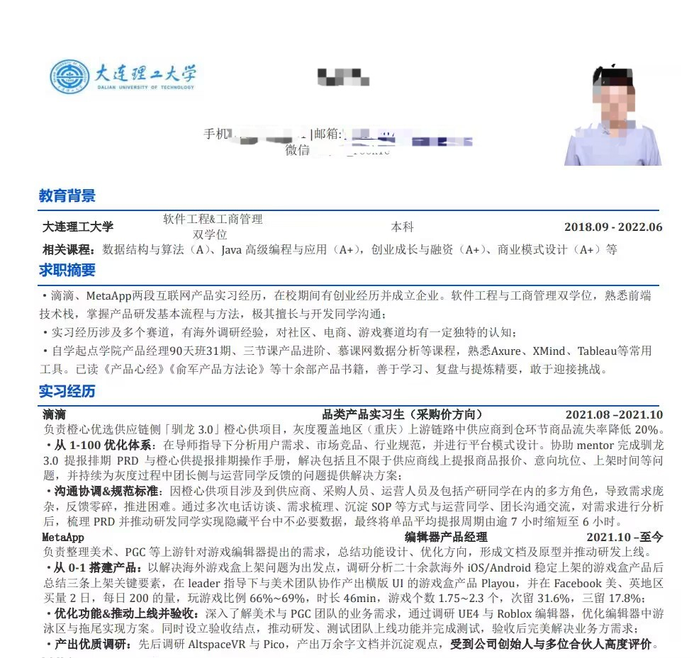
2、笔试
产品的笔试基本上都是傻子题--有点像小学奥数

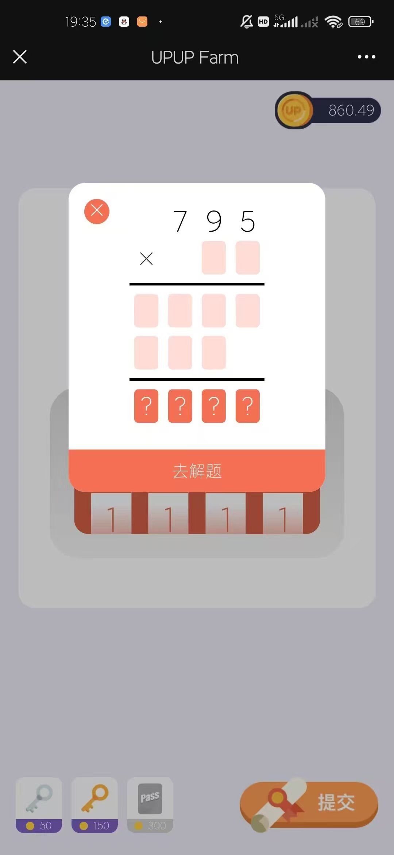 | 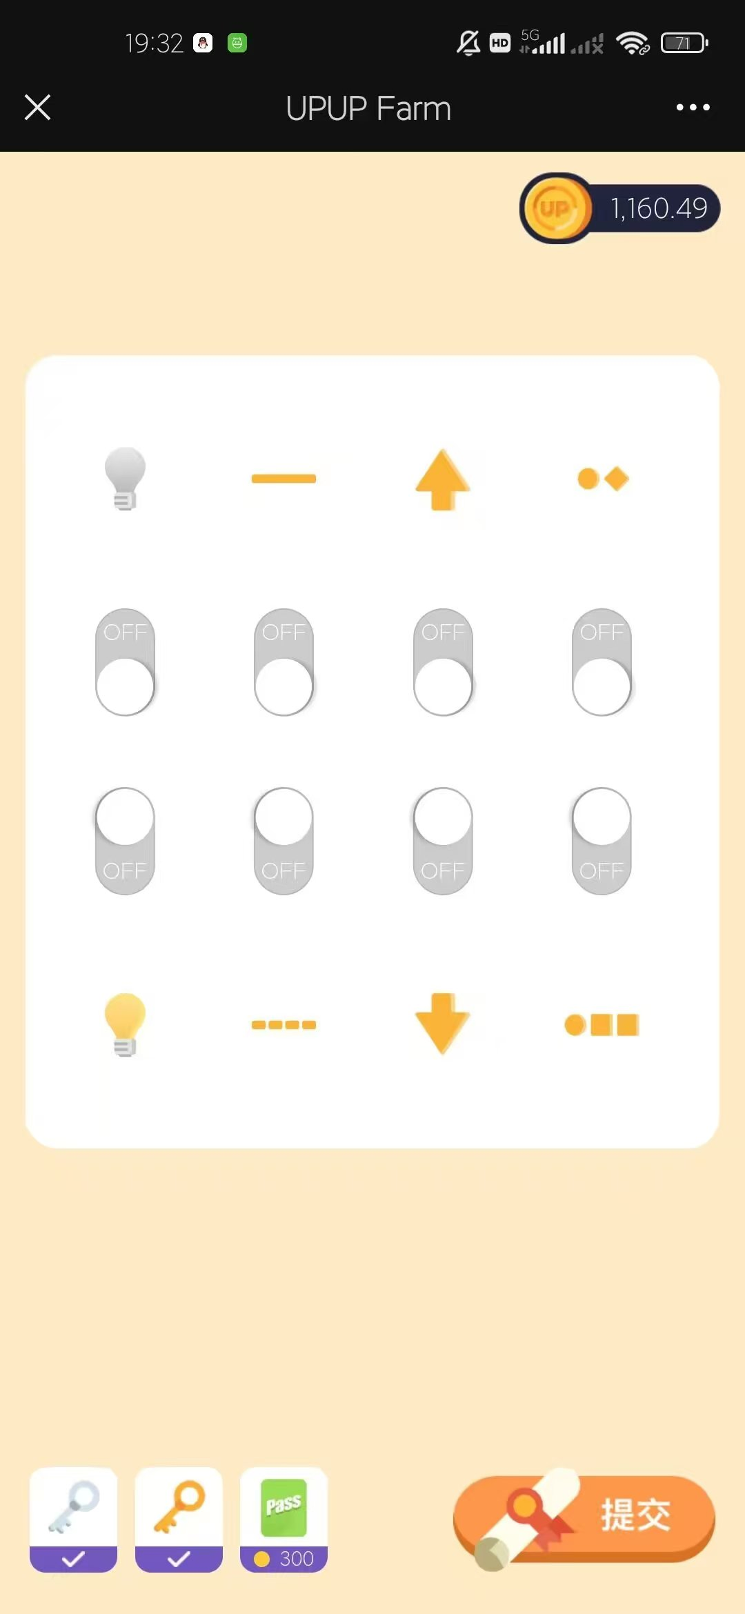 | 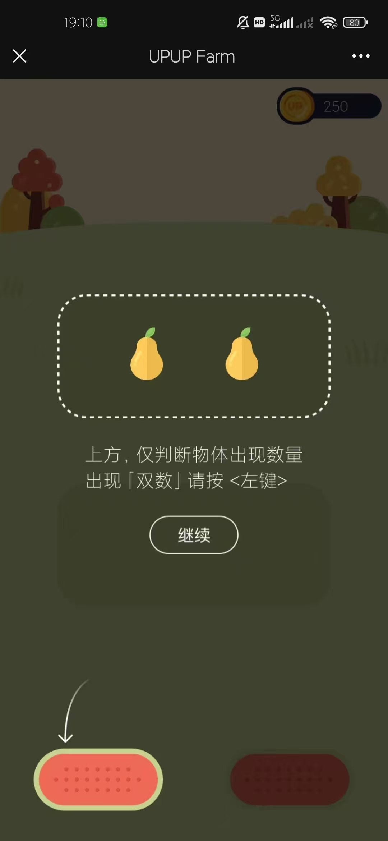
3、面试
单面&群面
单面：
- 深井冰型
- 怀疑你型

群面：
- 尴尬得要死
- 几百只鸭子吵架

4. 其他要说的

选工作
- 选好城市;
- 第一份工作很重要;

选实习
- 避雷小厂；
- 避雷管培生；

越多越好...
大二想找实习的话，我推荐是产品和运营两手抓 能做产品做产品，做不了产品的话，简历也很容易被运营捞 因为大厂运营门槛其实蛮低的
而大厂需要你做的无外乎几点：
- 你的文档撰写能力，包括竞品文档，需求分析文档，流程图（泳道图）
- 你的原型图绘制能力（一份高保真原型）
- 你的沟通能力和学习能力以及一系列软能力
- 你的产品思维
其中第一点和第二点是需要你做出作品集的，把链接放在简历里

5. 材料
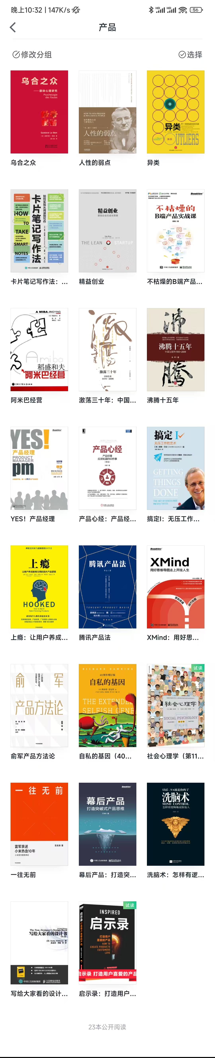 | 